Types, Operateurs, Scanner, Portée variables et Constantes
Nom étudiant(e) et DA | Anthony Bolduc (2564509)
Temps alloué | Une semaine
Évaluation | Ce travail se fait seul et sera possiblement évalué par vos collègues

Objectifs
- Se familiariser avec l’environnement de programmation
- Savoir utiliser des variables et différencier les types
- Savoir utiliser des opérateurs arithmétiques, d’assignation et d’incrémentation
- Comprendre les dangers liés à la mauvaise utilisation de certains opérateurs (division entière, opérateur d’incrémentation, etc)
- Maitriser les éléments de base de la priorité des opérateurs
- Savoir lire une donnée, numérique ou textuelle, saisie par l’utilisateur
- Utiliser correctement des constantes
- Travailler l’implémentation de méthodes de base sans paramètres ni valeur de retour
- Connaitre la portée d’une variable dans un programme

Conseils
- Référez-vous aux démonstrations faites en classe par votre enseignant et aux notes de cours.
- Testez très souvent votre programme en l’exécutant (presque une ligne à la fois et même plus).
- Ne craignez pas d’essayer des choses différentes.
- IMPORTANT : Pour avoir un bel entête de fichier avec votre nom et DA (exigé à partir de maintenant dans tous vos fichiers de code) faites ce qui suit avant de créer une nouvelle classe. Lorsque vous êtes dans IntelliJ dans un projet, aller dans « File/Settings/Editor/File and code templates/Includes » et placer le code de « template » ci-dessous dans l’onglet « File Header » en insérant une ligne vide en dessus et en dessous :
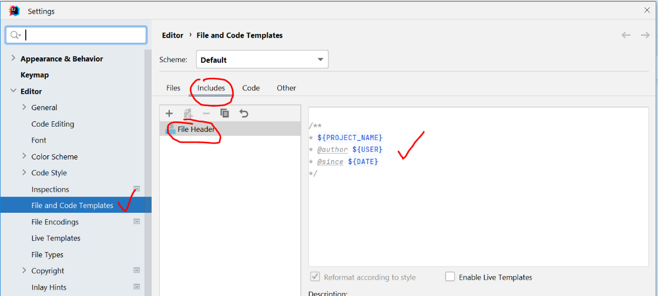

/**
* ${PROJECT_NAME}
* @author ${USER}
* @since ${DATE}
*/

Travail à faire
Faites ce qui suit en complétant adéquatement directement dans ce fichier Word.
Première partie : À faire d’ici la fin du premier cours de la semaine 2
1 | Créez à l’aide d’intelliJ un nouveau projet Formatif_S02 et créez une classe java FormatifS02.  En vous inspirant du code de la classe « Exemple5.java » déjà vue à la semaine 1 et fourni dans le dossier de ce formatif, ajoutez dans votre classe une méthode main dans laquelle vous construisez un objet qui instancie la classe FormatifS02 afin de pouvoir appeler les méthodes que vous allez définir par la suite ensuite.  Voici ce que vous devriez obtenir  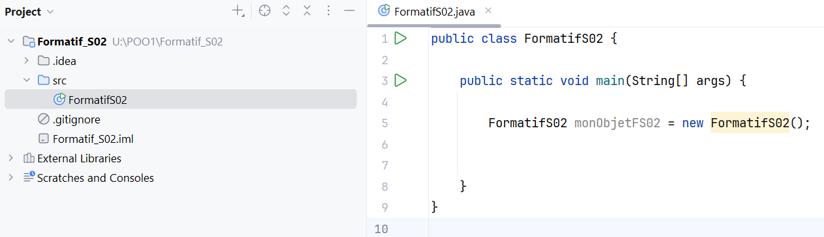
2 | On donne la méthode suivante :  public void division1() {  int nb; // entier  nb = 15 / 3;  System.out.println(" 15 / 3 : " + nb);  nb = 10 / 3;  System.out.println(" 10 / 3 : " + nb);  nb = 2 / 3;  System.out.println(" 2 / 3 : " + nb);  }  Sans tester la méthode avec IntelliJ, écrivez le résultat d’exécution de ce code.
15 / 3 : 5

10/3 :3

2/3 : 0
3 | Ensuite, créez cette méthode dans votre classe FormatifS02 et vérifiez en utilisant IntelliJ.  Votre constat? Comment expliquez-vous ce résultat?
 | Jai eu le bon resultat. Avec la division en utilisant le / , Java arrondit toujours a lentier le plus proche de la valeur calculee,ce qui explique,par exemple,pourquoi le 2/3 est egal a 0(en réalité,0.67 ) et 10/3 est egal a 3

4 | On donne la méthode suivante :  public void division2() {  double nb; // nombre réel  nb = 15 / 3;  System.out.println(" 15 / 3 : " + nb);  nb = 10 / 3;  System.out.println(" 10 / 3 : " + nb);  nb = 2 / 3;  System.out.println(" 2 / 3 : " + nb);  }  Sans tester la méthode avec IntelliJ, écrivez le résultat d’exécution de ce code.
Le resultat sera le même,sauf que les decimales seront affichees. Soit
15 / 3 :5

10/3 : 3.33….

2/3 : 0.667….

5 | Ensuite, comme le numéro précédant, vérifiez en utilisant IntelliJ.  Votre constat? Comment expliquez-vous ce résultat?
 | Je croyais quil y aurait une precision au niveau des decimales, mais ca ne fait que ajouter la decimale du nombre entier a proprement parler,en ne conservant pas la decimale de la division.
6 | On donne la méthode suivante :  public void division3() {  double nb; // nombre réel  nb = 15.0 / 3;  System.out.println(" 15,0 / 3 : " + nb);  nb = 10.0 / 3;  System.out.println(" 10.0 / 3 : " + nb);  nb = 2.0 / 3;  System.out.println(" 2.0 / 3 : " + nb);  }  Sans tester la méthode avec IntelliJ, écrivez le résultat d’exécution de ce code.
Le resultat sera le même,sauf que les decimales seront affichees. Soit
15,0 / 3 :5

10,0/3 : 3.33….

2,0/3 : 0.667….

7 | Ensuite, vérifiez en utilisant IntelliJ.  Votre constat? Comment expliquez-vous ce résultat?
 | En lui specifiant que l’on veut un nombre réel (avec le .0), on indique la precision supplementaire que l’on veut,donc la decimale precise de la division
8 | Dites si les déclarations de variables suivantes sont valides? Respectent les conventions?  Valide ? (oui ou non) Respecte conventions ?  int 4chiens non non  short deuxChiens oui Oui  bit nom3Ours non Non  byte couleur4x4 non Non  byte couleur4*4 oui non  String NomdePersonne Oui Non  int besoin? non Non  int a-b non Oui  double x oui Oui  String nomdecommerce oui Non  String nobPerPremAcc oui Non  boolean enum oui Non  boolean possible oui Non(manque de precision)  Note : Vous pouvez confirmer vos réponses en utilisant IntelliJ, trouvez une façon!!!
9 | Dire si les initialisations suivantes sont valides et sinon pourquoi ?  Valide ? (oui ou non) Pourquoi ?  int nombre10 = 34.5; non Mauvais type,ne prends que les entiers  int nombre20 = (int)34.5; non «  int nombre30 = 66; Oui  float nombre40 = 33.45; non Manque le f  float nombre45 = (float)33.45; Oui?  double nombre50 = (double) 55,456665; Oui  float nombre60 = 45665.54f; Oui  byte nombre70 = 600; non Mauvais type,c’est trop grand  short nombre80 = 32767; oui Valeur max du type short!  short nombre85 = 32768; non Au dessus du spectre du type short  char char1 = 255; non Pas le bon type / pas de guillement  char char2 = "a"; Oui  String string1 = "chaîne"; Oui,mais non On utilise pas le nom de classe/type comme nom de variable  String chaine2 = 'asd'; non Manque de guillement  //pas encore étudié...  boolean estIci10 = 0; non Pas une reponse adequate a la variable booleen  boolean estIci20 = True; oui
10 | Dans la classe FormatifS02, écrire une méthode « public void afficherInformations() » qui :  - Déclare au moins trois variables : nom, anneeNaissance, taille.  - Cette méthode doit ensuite afficher :  Bonjour Jocelyn Goulet!  Vous êtes né en ….  Cette année est celle de vos … ans.  Vous mesurez 1.78 m.  - Remplacez ce qui est grisé par vos valeurs et calculs.  Appeler cette méthode et tester là!
11 | Compléter la trace du programme suivant ainsi que la colonne affichage qui décrit le résultat d’exécution:  public void methodePourTrace(){  int a = 5;  int b = 2; //ligne 1  a += b; //ligne 2  b++; //ligne 3  a *= 2; //ligne 4  System.out.println(a%b); //ligne 5  System.out.println(a--); //ligne 6  System.out.println(a); //ligne 7  }  Par la suite, vérifier soigneusement en exécutant cette méthode dans IntelliJ! Constats???
 | Int a | Int b | Affichage
Ligne 1 | 5 | / | /
Ligne 2 | 7 | 2 | /
Ligne 3 | 7 | 3 | /
Ligne 4 | 14 | 3 | /
Ligne 5 | 14 | 3 | 2
Ligne 6 | 14 | 3 | 14
Ligne 7 | 13 | 3 | 13

12 | Dans la classe FormatifS02, écrire une méthode  « public void afficherEnHeureMinutesSecondes()» qui :  - Déclare une variable qui contient un nombre de secondes (exemple 3700).  - Calcule le nombre d’heures, de minutes et de secondes correspondantes.  - Affiche ces informations selon l’exemple ci-dessous:  3700 secondes correspondent à 1 heure 1 minute et 40 secondes.  Indice pour votre solution : Utilisez les opérateurs « / » et « % »  Tester votre méthode avec plusieurs valeurs initiales différentes et copiez les résultats d’exécution ci-dessous
100000 secondes correspondent a 27 heures 46 minutes et 40 secondes

60 secondes correspondent a 0 heures 1 minutes et 0 secondes

176389 secondes correspondent a 48 heures 59 minutes et 49 secondes
13 | Dans la classe FormatifS02, compléter la méthode suivante :  public void echangerVariable() {  int a = 3;  int b = 10;  System.out.println("Avant échange: a = " + a + " b = "+ b);  //Ajouter du code ici qui permet de mettre la valeur de a dans b  //et celle de b dans a....  System.out.println("Après échange: a = " + a + " b = "+ b);  }  Le résultat d’exécution doit être :  Avant échange a = 3, b = 10  Après échange a = 10, b = 3  Tester et copier le résultat d’exécution ci-dessous.
Avant échange: a = 3 b = 10
Après échange: a = 10 b = 3

Deuxième partie : À faire durant le 2e cours de la semaine 2 dans le même projet
14 | Copier la méthode « afficherEnHeureMinutesSecondes() » et la renommer par :  public void convertirEnHeureMinutesSecondes()  Faites en sorte que le nombre de secondes à convertir soit maintenant demandé à l’utilisateur. Le résultat de sortie devrait maintenant être :  Entrez le nombre de secondes à convertir : 3700  3700 secondes correspondent à 1 heure 1 minute et 40 secondes.
15 | Copier votre méthode « afficherInformations () » et la renommer par  demanderEtAfficherInformations ()  Faites en sorte que les informations contenues dans les trois variables soient demandées à l’utilisateur. Le résultat de sortie devrait maintenant être :  Entrez votre nom : Jocelyn  Entrez votre année de naissance : 1965  Entre votre taille : 1,78  Bonjour Jocelyn!  Vous êtes né en 1965.  Cette année est celle de vos 61 ans.  Vous mesurez 1.78 m.
16 | Ce code comporte des erreurs de compilations. Sans l’exécuter, trouvez à quelle(s) ligne(s)?  1 public class Exercice16 {  2 public static void main(String[] args) {  3 int a = 33;  4 Exercice16 objet = new Exercice16();  5 System.out.println("La valeur de a: " + a);  6 objet.methode();  7 }  8  9 public void methode() {  10 a = a + 3;  11 System.out.println("La valeur de a est" + a);  12 }  13 }  Expliquez pourquoi ?
Ligne 10, la variable « a » n’est pas déclarée dans la méthode « methode », donc il n’est pas possible de faire le calcul.
La variable « a » est locale à la méthode « main ».

DEVOIR
Troisième partie : À faire durant la semaine dans les cours ou à la maison
Cette partie est très importante à réaliser
17 | Créez un nouveau projet « Formatif_S02_DEV ». Dans ce projet, dans le dossier « src » créez deux package « dev_1 » et « dev_2 ».  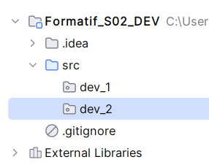  Conseils de développement :  - Ne pas utiliser de déclaration de méthode « static » sauf pour le « main »! On en verra l’utilisation plus tard.  - Respecter les conventions de codage :  - Indentation correcte du code (Ctrl-Alt-L)  - Déclaration et initialisation des variables au début des blocs de code.  - Nommage : Packages, variables et méthodes débutent par des minuscules.  - Nommage : Le nom d’une classe débute par une majuscule.  - Nommage : Constantes, en majuscule et déclarées « public static final » au niveau de la classe.  - Convention de nommage, consultez les notes de cours!  - Un seul point de sortie « return » par méthode, s’il y a lieu.  - Selon le cas, il est très important de respecter les signatures des méthodes et des contrats de celles-ci!

18 | Dans le package « dev_1 », créez une nouvelle classe « AireEtPerimetre.java ». Dans la méthode « main » écrivez le code Java qui permettra de calculer l’aire et le périmètre d’un cercle à partir de son diamètre demandé à l’utilisateur (valeur entière en cm). Par la suite, afficher la valeur de l’aire et le périmètre de ce cercle.  La formule de l'aire est:  Aire = PI * rayon * rayon (où le rayon est la moitié du diamètre).  La formule du périmètre est :  Périmètre = 2 * PI * rayon  Voici 2 exemples d’exécution. Il est important de respecter la mise en forme de la sortie soigneusement.  Entrez le diamètre du cercle en cm : 10  La circonférence du cercle est : 31,42 cm  L'aire du disque est : 78,54 cm carrés  Entrez le diamètre du cercle en cm : 21  La circonférence du cercle est : 65,97 cm  L'aire du disque est : 346,36 cm carrés  Remarque :  Vous devez utiliser les éléments suivants dans le code de votre solution :  - Voici du code pour afficher un nombre réel avec deux décimales:  import java.text.DecimalFormat;  //…  //Déclaration  DecimalFormat decimal = new DecimalFormat("###,##0.00");  //Utilisation  System.out.println("nb : " + decimal.format(nb));  - la constante Math.PI est prédéfinie dans le langage.  - la méthode Math.pow(double a, double b) calcule a exposant b;  - Pour faire un saut de ligne dans une chaine de caractères : « \n »  - Pour faire une tabulation dans une chaine de caractères : « \t »  Exemple pour « \n » et « \t » :  System.out.println("Ligne1:\t\tsalut" +  "\nLigne2:\t\tà" +  "\nLigne3:\t\ttoi");  Donnera :  Ligne1: salut  Ligne2: à  Ligne3: toi
19 | Dans le package « dev_2 », créez une nouvelle classe PrixDeVente.java.  Écrivez une méthode Java «demanderEtcalculerPrixAchat() » qui permettra de demander, de calculer le prix de vente d’un achat de fruit à partir de son prix au kilo et d’afficher les résultats.  Appelez cette méthode deux fois successivement dans le « main » pour tester son exécution.  Le programme doit demander à l’utilisateur quel fruit il a acheté, la quantité (en kg) et le prix par kg en $, celui-ci n’est bien sûr pas forcément entier.  Il doit ensuite afficher le prix hors taxes, puis le prix en tenant compte de la TPS (5%) et de la TVQ (9,975%) arrondi à 2 décimales les réponses.  Voici 1 exemple d’exécution. Il est important de respecter la mise en forme de la sortie soigneusement.  ****************Achat 1******************  Quel fruit avez-vous acheté? bananes  Quelle quantité en avez-vous achetée (en kg): 12  Quel est le prix (en $/kg) : 3,75  Prix des bananes avant taxes: 45,00  Prix des bananes après taxes (TPS 5%, TVQ 9,975%) : 51,74  ****************Achat 2******************  Quel fruit avez-vous acheté? pommes  Quelle quantité en avez-vous achetée (en kg): 3  Quel est le prix (en $/kg) : 2,2  Prix des pommes avant taxes: 6,60  Prix des pommes après taxes (TPS 5%, TVQ 9,975%) : 7,59  Remarque :  - Utilisez des constantes lorsque c’est nécessaire!

